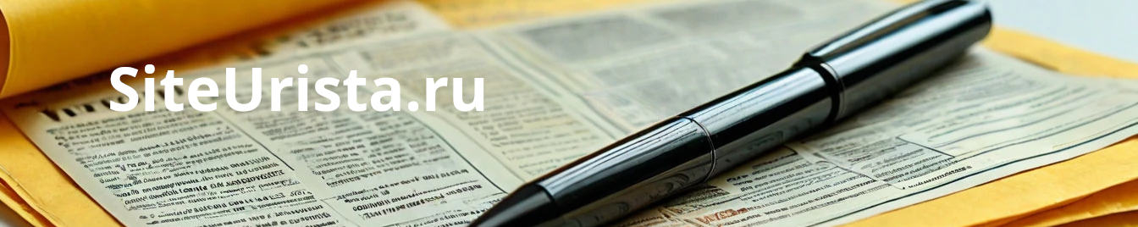

О возврате госпошлины
Вопрос
В судебном заседании, ответчик предоставили платежные документы от третьего лица, и просил отказать в удовлетворении исковых требований. Прошу дать консультацию по вопросу правомерности оплаты третьим лицом долга, а также подлежит ли в этом случае взыскание судебных расходов с ответчик или нет? Заранее спасибо!

Ergonomic and stylish!
Ответ 1
Последствия отказа от иска, предусмотренные ст. 151 АПК РФ.
Принять опату от третьего лица Вы сокрее всего обязаны в силу норма ГК РФ.
Если должник не возлагал исполнение обязательства на третье лицо, кредитор обязан принять исполнение, предложенное за должника таким третьим лицом, в следующих случаях:
- должником допущена просрочка исполнения денежного обязательства;
- такое третье лицо подвергается опасности утратить свое право на имущество должника вследствие обращения взыскания на это имущество.
Хотя в определнных случаях необходимо согласие кредитора должника. Согласие нужно, если должник, за которого вы собираетесь заплатить, обязан в силу договора или закона исполнить обязательство лично. Кредитор может не принять ваш платеж (п. 3 ст. 313 ГК РФ:
кредитор не обязан принимать исполнение, предложенное за должника третьим лицом, если из закона, иных правовых актов, условий обязательства или его существа вытекает обязанность должника исполнить обязательство лично.
По второму вопросу. Согласно п. 26. Постановления Пленума Верховного Суда РФ от 21 января 2016 г. N 1:
при прекращении производства по делу ввиду отказа истца от иска в связи с добровольным удовлетворением его требований ответчиком после обращения истца в суд судебные издержки взыскиваются с ответчика (часть 1 статьи 101 ГПК РФ, часть 1 статьи 113 КАС РФ, статья 110 АПК РФ).
С учетом изложенного, вышеуказанной судебной практики, Вы вправе просить у суда принять решение о взыскании 100% государственной пошлины при подаче искового заявления (ст. 104 АПК РФ, ст. 333.40 НК РФ) с ответчика в связи с добровольным удовлетворением требований Истца после обращения истца в суд.

